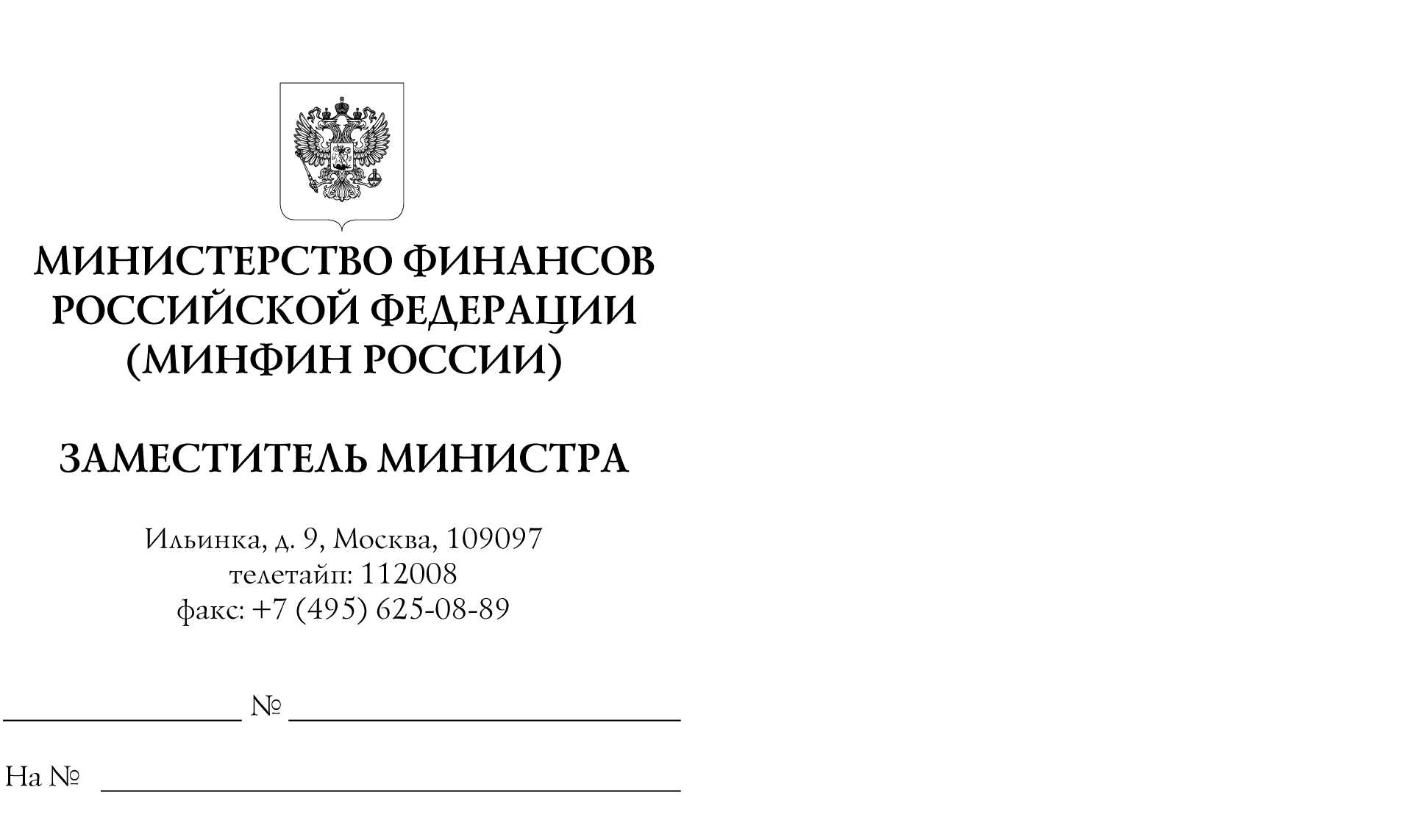

Главные распорядители средств федерального бюджета

Органы управления государственными внебюджетными фондами Российской Федерации

Финансовые органы субъектов Российской Федерации

Министерство финансов Российской Федерации сообщает, что приказ Министерства финансов Российской Федерации от 27 марта 2023 г. № 32н
"О признании утратившими силу приказа Министерства финансов Российской Федерации от 8 июня 2021 г. № 75н "Об утверждении кодов (перечней кодов) бюджетной классификации Российской Федерации на 2022 год (на 2022 год и на плановый период 2023 и 2024 годов)" и внесенных в него изменений"
(далее - Приказ № 32н) зарегистрирован Министерством юстиции Российской Федерации 24 апреля 2023 г., регистрационный № 73124.
Электронная версия Приказа № 32н размещена на официальном сайте Министерства финансов Российской Федерации (https://minfin.gov.ru/)
в рубрике "Бюджет", подрубрике "Бюджетная классификация Российской Федерации", разделе "Нормативные правовые акты и методические рекомендации".

А.М. Лавров

